Étiquettes sur « Le loup qui fêtait son anniversaire »  
  
  
  
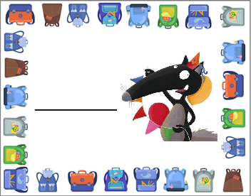

Léo

Arthur

Ibrahim

Lucas

Nathan

Rayan